2026年江西天然气集团有限公司网络安全技术培训实操题
试题1、网络安全防护题
网络拓扑配置图1：交换机拓扑。按题目要求补充完整命令：
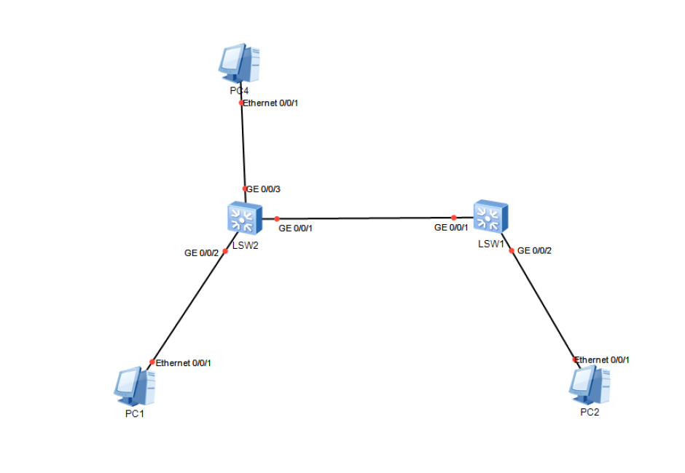

图1：交换机拓扑
答题要求：
（1）配置LSW2用户admin密码qwerta，权限为14级，允许ssh服务。
LSW2:
aaa
local-user admin password cipher （ ① qwerta ）
local-user admin service-type ssh
local-user admin privilege （ ② level 14 ）
（2）在LSW2上配置ssh，使得 LSW1 可以通过 admin账号远程访问LSW2进行远程管理。
LSW2:
stelnet server enable
rsa local-key-pair create
ssh user admin authentication-type password
user-interface vty 0 4
authentication-mode aaa
protocol inbound ( ③ ssh )
（3）在LSW1上配置acl 2029,规则5,允许10.3.3.0/24网络的流量通过g0/0/1接口。
Lsw1:
acl 2029
rule 5 ( ④ permit ) source 10.3.3.0 0.0.0.255
interface GigabitEthernet0/0/1
traffic-filter inbound acl 2029

试题2、网络安全防护题
网络拓扑结构如图2所示。按题目要求补充完整命令：
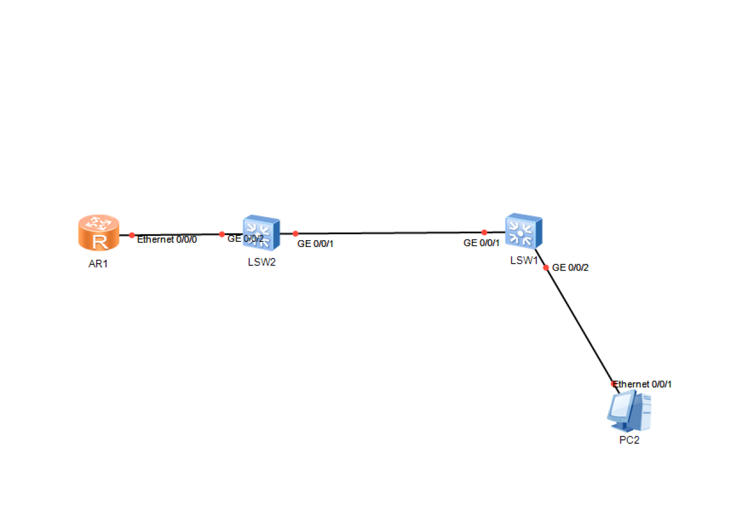
图2：路由器拓扑
答题要求：
（1）修改AR1路由器名称为huawei
AR1:
sysname （ ① huawei ）
（2）用批量的方式在lsw1交换机配置vlan 292-512。
lsw1：
（ ② vlan ）batch 292 to 512
（3）将lsw1的GE0/0/2接口配置为vlan 68。
lsw1:
vlan 68
interface GigabitEthernet 0/0/2
( ③ port ) link-type access
port default ( ④ vlan 68 )

试题3、windows系统终端防护题
答题要求如下：实操所使用的操作系统是Win10操作系统，请在Win10操作系统上实操。
[问题1] 为了防止密码过短带来的暴力破解风险，需要强制用户设置长度不小于 12 位
的复杂密码。请打开 本地安全策略，定位到 “账户策略” → “密码策略”，找到 “密码长度最小值” 策略项，将数值修改为 12，将关键的配置步骤截图，截图需显示策略名称及设置为 12个字符的界面。
[问题2] 审核策略是 Windows 安全防护的重要部分，能帮助管理员记录系统关键操作
日志，“进程跟踪”可记录程序或脚本的执行情况，便于事后溯源分析。请打开“本地安全策略”，展开 “本地策略” → “审核策略”，找到 “审核进程跟踪”项，设置为“成功”，将关键的配置步骤截图，截图需显示“审核进程跟踪”设置窗口以及“成功”选项已启用状态。
[问题3] 禁用命令提示符可以防止非管理员用户执行系统命令。请打开本地组策略编辑器，展开：用户配置 → 管理模板 → 系统，双击 阻止访问命令提示符，设置为 已启用，将该设置界面截图提交。
[问题4] 病毒和防护是操作系统的一项重要功能。请打开“windows安全中心”→“病毒和威胁防护”界面截图。
[问题5] 为防止密码被暴力破解，请进入：本地安全策略 → 账户策略 → 账户锁定策略 中，设置 账户锁定阈值为：连续6次无效登录后锁定账户。请截图展示该策略配置的关键界面。
[问题6] 为保障登录信息安全，请在 本地策略 → 安全选项 中，找到并修改 “交互式登录：锁定会话时显示用户信息” 的设置，将其配置为 “仅显示用户显示名称”。请将配置完成的关键界面截图保存。

试题4、windows系统安全管理题
答题要求如下：实操所使用的操作系统是Win10操作系统，请在Win10操作系统上实操。
[问题1] 合理设置 Windows 更新使用时段，可以在不影响日常工作的情况下保持系统安全，请配置 Windows 更新，打开“设置” → “更新和安全” → “Windows 更新”、点击“更改使用时段”、将“使用时段”修改为 晚上9点到晚上11点。将配置使用时段步骤截图提交。

[问题2] 开启防护功能有助于及时阻止恶意程序， 请在 Windows 安全中心 - 病毒和威胁防护设置 中，开启实时保护和云提供的保护，关闭自动提交样本。将关键的配置步骤截图。

[问题3] 作为系统管理员，需要了解电脑的系统版本、补丁、内存和网络配置等信息。
请按win+R输入cmd打开命令窗口，输入systeminfo查看系统详细信息，把该命令和结果截图提交即可。

[问题4] 通过查看威胁历史，管理员可以追踪并了解系统曾遭受的安全风险，请在 Windows 安全中心-病毒和威胁防护设置中，查看威胁历史记录。将威胁历史记录截图。

试题5、流量分析题
假如您是一名网络安全工程师，现在捕获到一个流量包。现请你协助分析题目中给出的流量包，流量包详见附件：dns.pcapng。
回答以下问题：
（1）根据题目给定的流量包，过滤http协议，分析所有HTTP请求使用的方法是什么？
- 根据流量包分析，85号DNS请求报文的Source(源)IP地址是多少？
- 根据流量包分析，97号报文使用的UDP协议源端口号是多少？

试题6、流量分析题
假如您是一名网络安全工程师，现在捕获到一个流量包。现请你协助分析题目中给出的流量包，流量包详见附件：icmp.pcapng。
回答以下问题：
(1)根据题目给定的流量包，进行icmp协议过滤，并将过滤出来的前4条报文截图显示。
(2)根据流量包分析，81号报文的Code（代码值）是什么？
（3）根据流量包分析，137号ICMP报文的Destination(目的)地址是多少？
（4）根据流量包分析，143号ICMP报文的Type是多少？

